Trần Xuân Triển – B20DCCN691 01-01

1. Xây dựng biểu đồ lớp phân tích và các phương thức

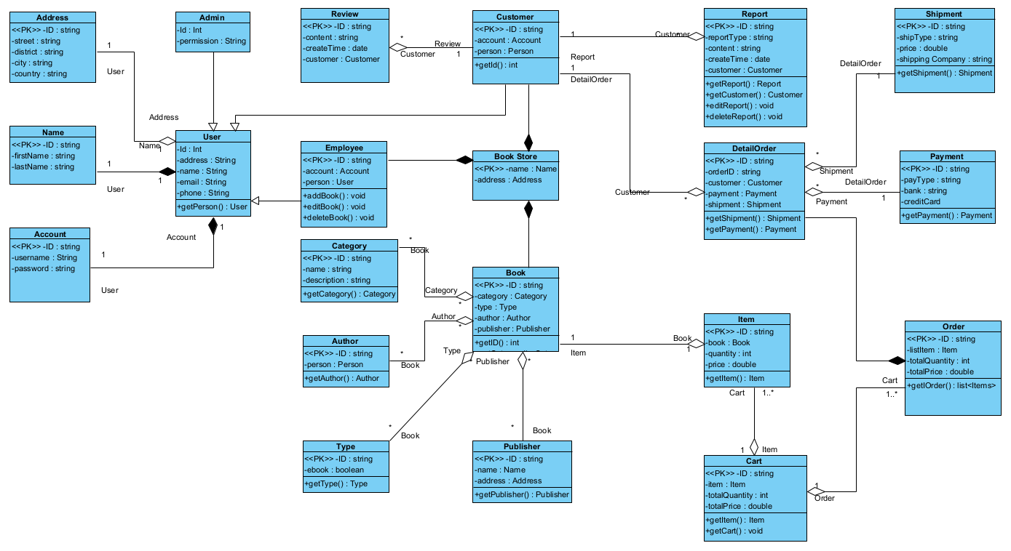

1. Biểu đồ lớp thêm DAO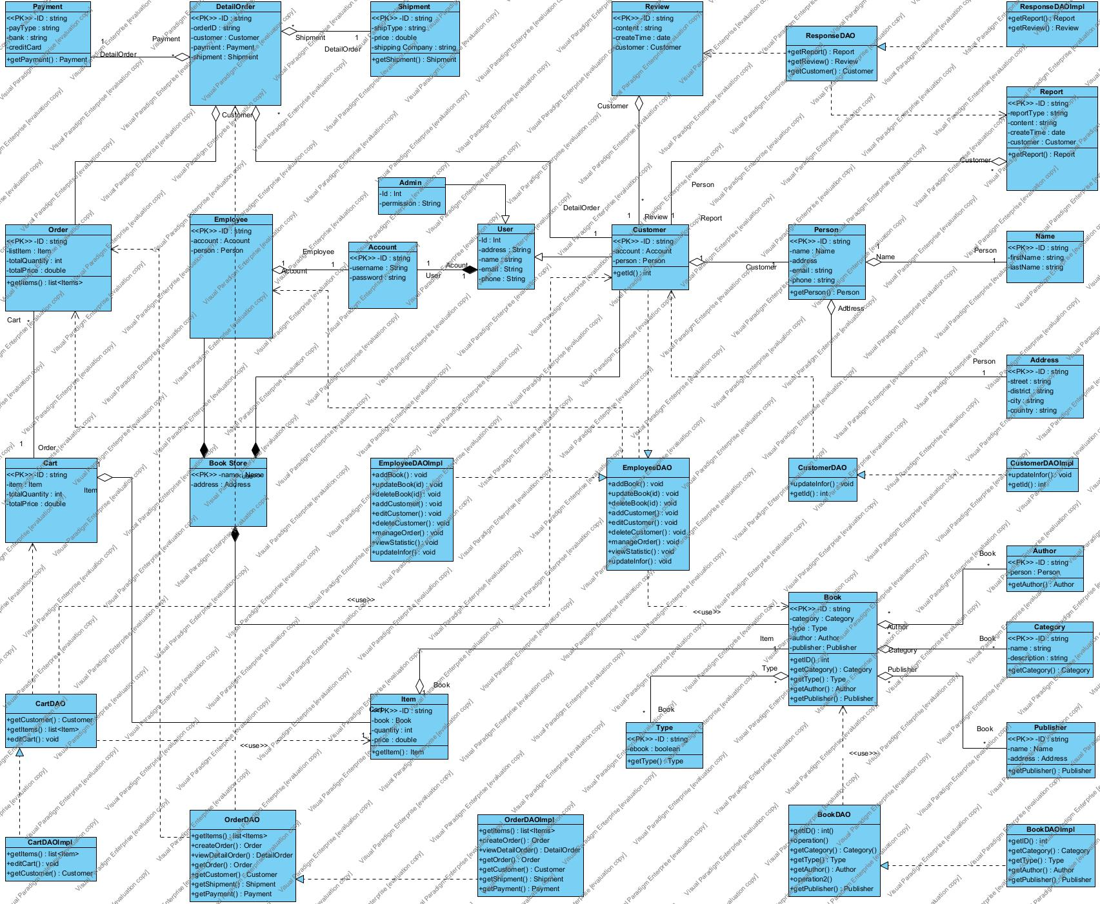
2. Biểu đồ lớp layer MVC

